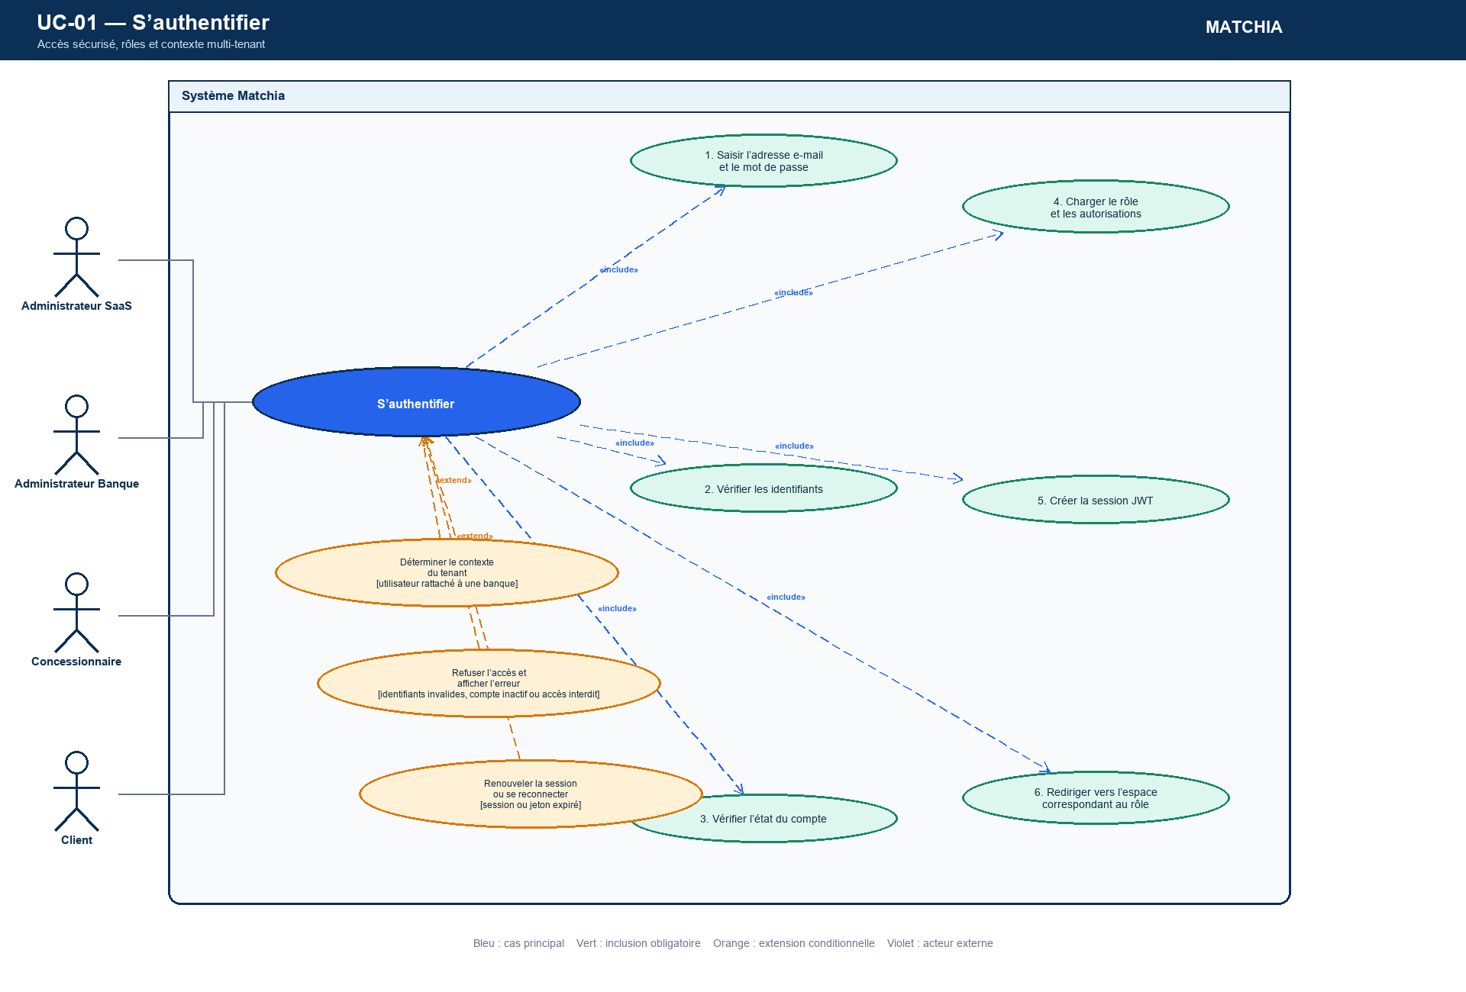
Figure 3.5 — Authentification

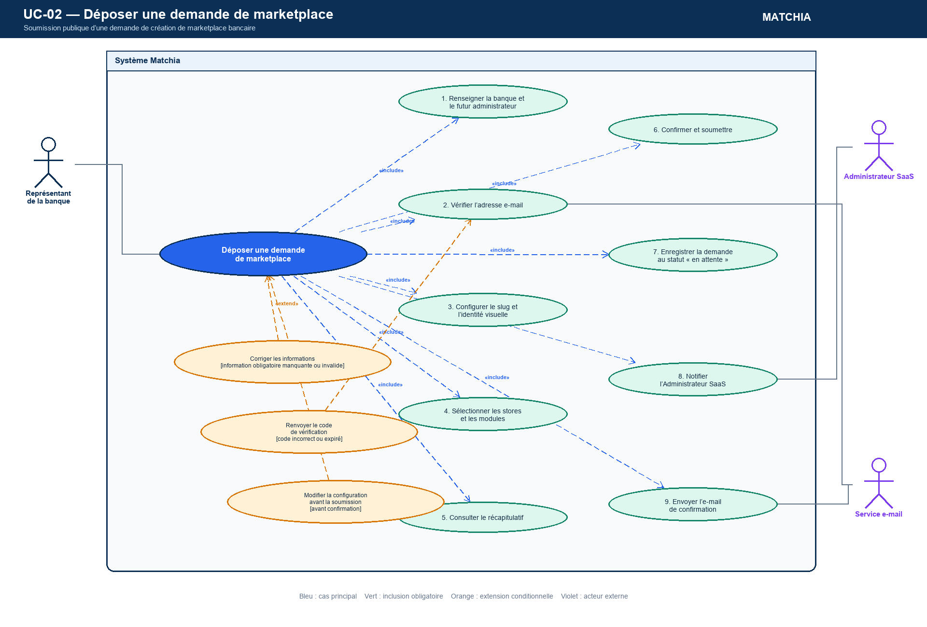
Figure 3.6 — Demande de création d’une marketplace

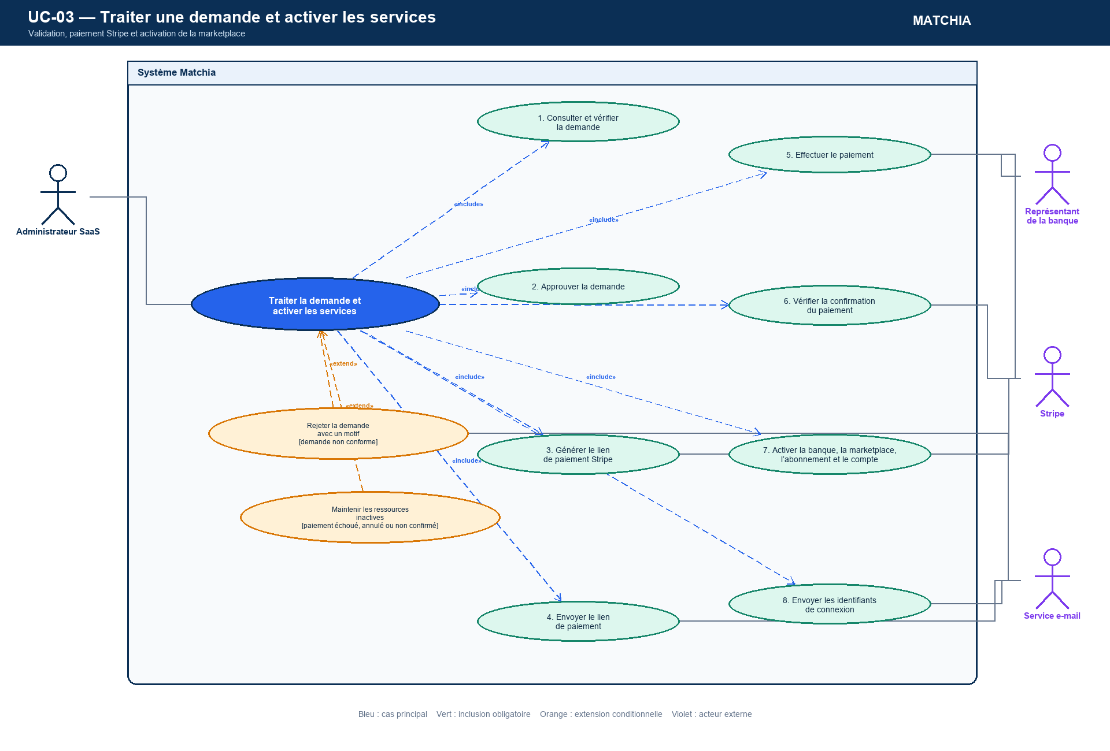
Figure 3.8 — Traitement, paiement Stripe et activation

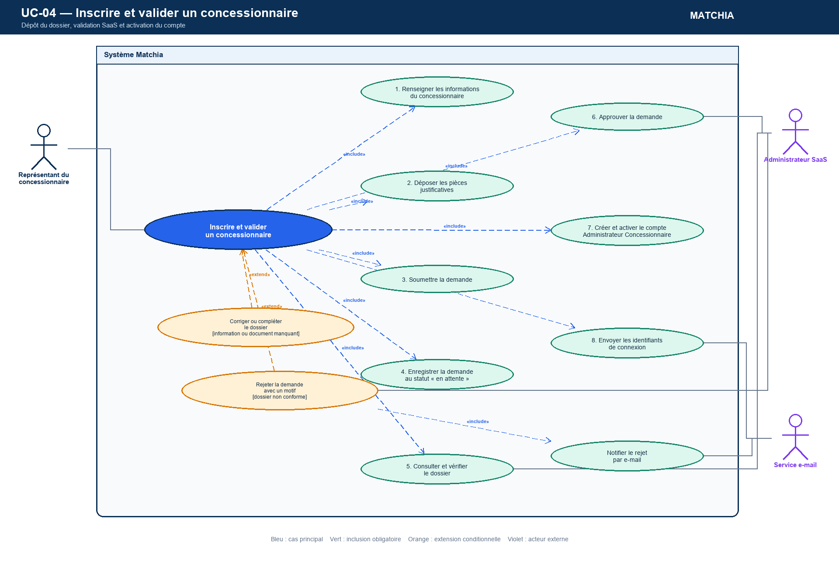
Figure 3.10 — Inscription et validation d’un concessionnaire

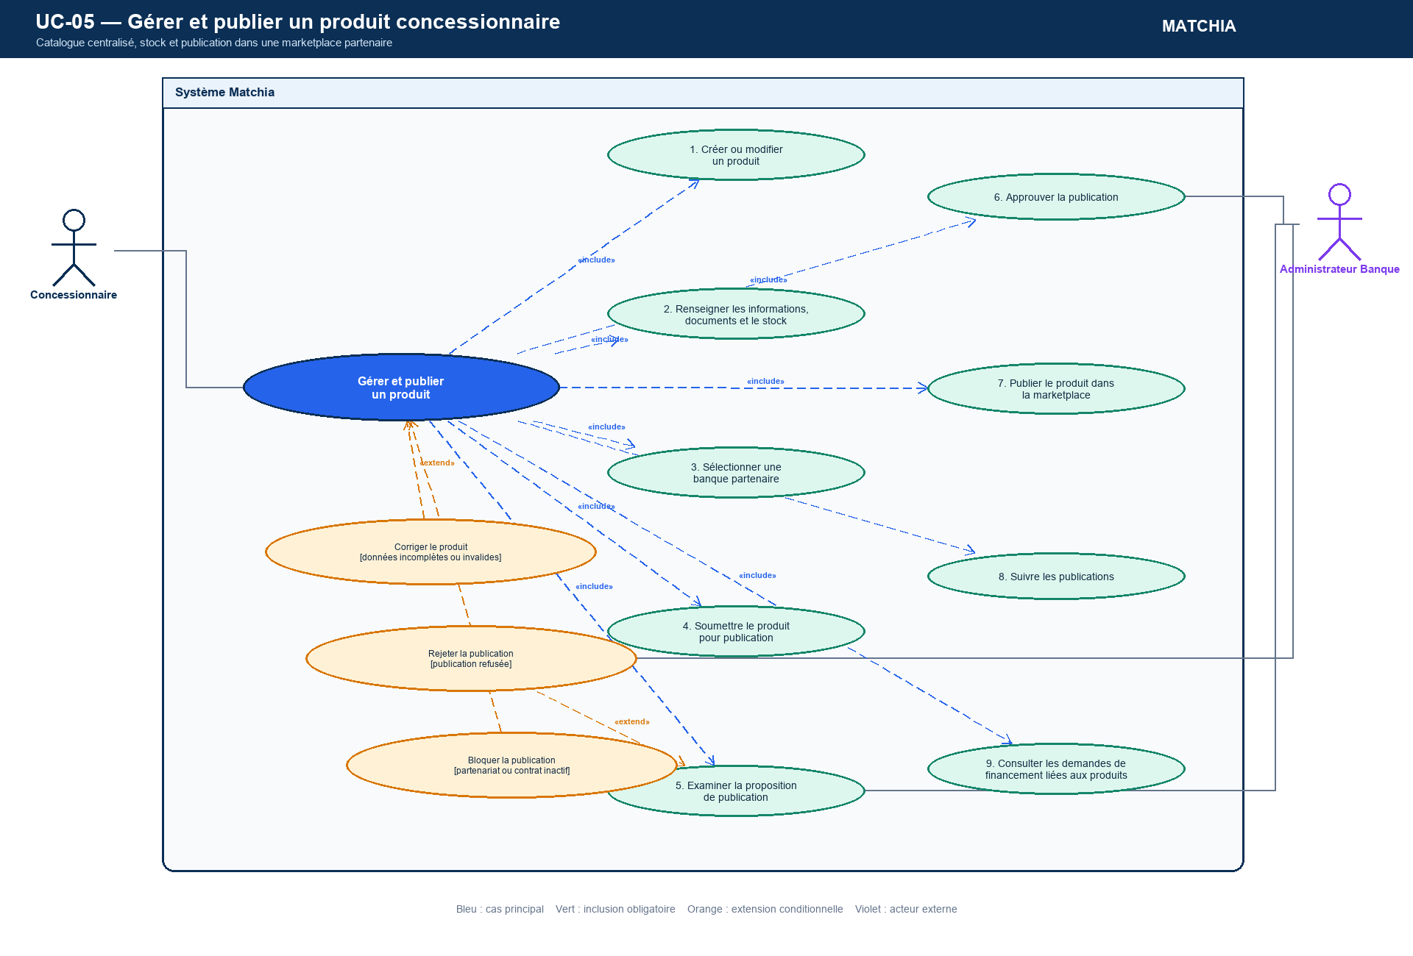
Figure 3.12 — Gestion et publication des produits

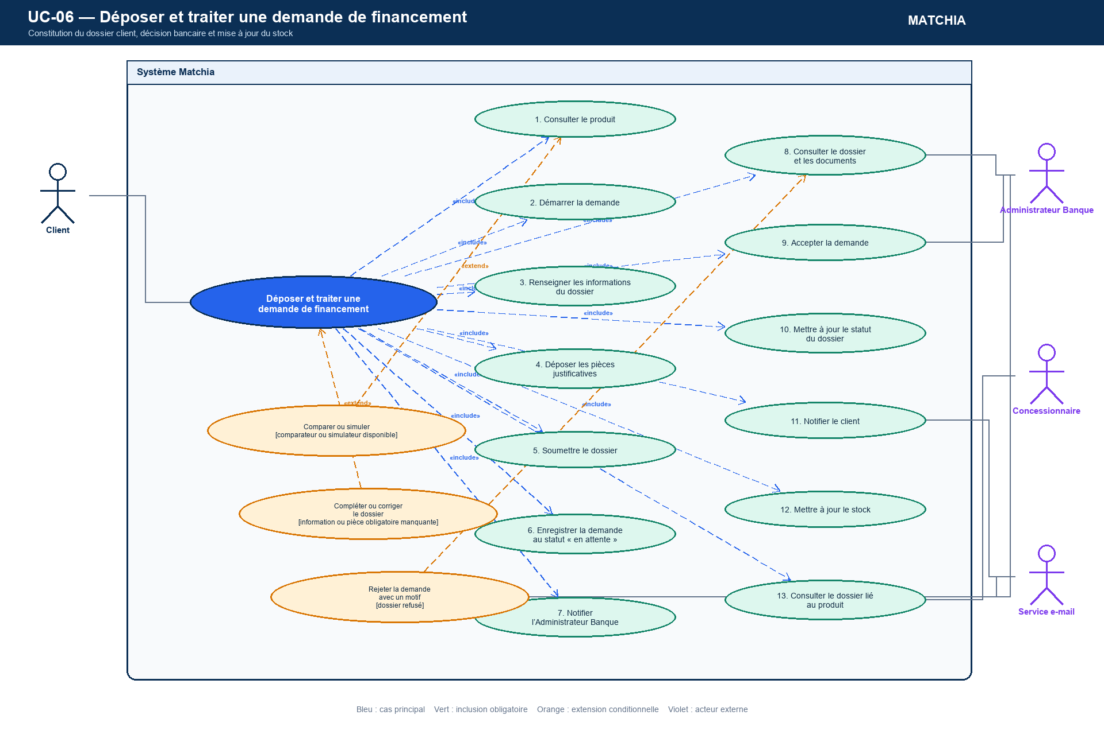
Figure 3.13 — Demande de financement

